ČJ 8. –LITERATURA + SLOH – DÚ č. 5 (do 7. 5.)
I/SLOH - ÚVAHA
Formát: (2 možnosti)
- papír A5 (slohový sešit máte bohužel u mě, tak ho NEHLEDEJTE)–
úkol naskenuj, vyfoť a POŠLI
-PC ve formě WORD – půlka A4
SLOHOVÉ ÚKOLY:
1/vyslechni si z odkazu na FB svědectví jednoho z prvních pacientů
s COVID – 19 a napiš ÚVAHU (říkali jsme si, jaké má mít znaky)
https://www.facebook.com/watch/?v=259504945207496
Témata:
- Za co jsem vděčný ve svém životě?
- Co mi karanténa dala/vzala?
- Změnil(a) mi pandemie životní hodnoty?
(co jsem si uvědomil(a), co bylo samozřejmostí a co už není, vážím si teď více ceny života/školy/rodičů/učitelů/některých povolání – zdravotní sestry, lékaři…)

2/Toto je obr., který publikoval seznam.cz na začátku pandemie:
- Jaký TY bys dal(a) název obrázku?
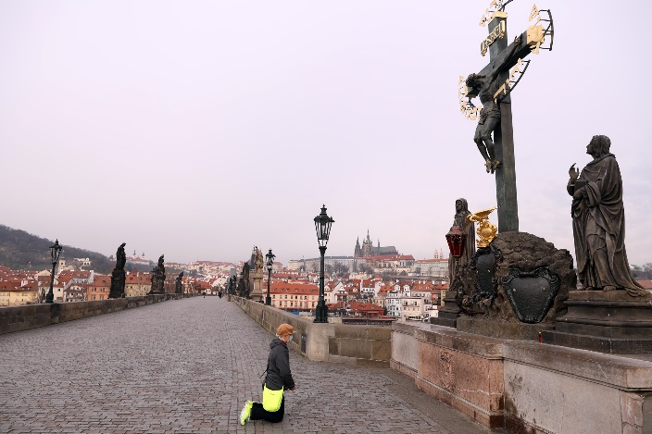

II/ LITERATURA
Anglický realismus: CHARLES DICKENS
viz váš třídní e-mail – zpracujte zápis a podívejte se
na ukázky

